ГУАП

КАФЕДРА № 42

ОТЧЕТ   
ЗАЩИЩЕН С ОЦЕНКОЙ _____________________

ПРЕПОДАВАТЕЛЬ

|  |  |  |  |  |
| --- | --- | --- | --- | --- |
| Доцент |  |  |  | А.В. Аграновский |
| должность, уч. степень, звание |  | подпись, дата |  | инициалы, фамилия |

|  |
| --- |
| ОТЧЕТ О ЛАБОРАТОРНОЙ РАБОТЕ № 5 |
| **Разработка командлетов PowerShell**  Вариант 5 |
|  |
| по курсу: ИНСТРУМЕНТАЛЬНЫЕ СРЕДСТВА ИНФОРМАЦИОННЫХ СИСТЕМ |
|  |

РАБОТУ ВЫПОЛНИЛ

|  |  |  |  |  |  |
| --- | --- | --- | --- | --- | --- |
| СТУДЕНТ ГР. № | 4128 |  |  |  | В.А. Воробьев |
|  |  |  | подпись, дата |  | инициалы, фамилия |

Санкт-Петербург 2023

**СОДЕРЖАНИЕ**

1 Цель работы 3

2 Выполнение упражнений 4

2.1 Упражнение 2.1. - Запуск оболочки Windows PowerShell 4

2.2 Упражнение 2.2. – Работа с PowerShell и cmd 5

2.3 Упражнение 2.3. – Команда help в разных программных средах 7

2.4 Упражнение 2.4. – Связывание команд в конвейер 10

3 Индивидуальное задание 16

4 Сведения о системе 22

5 Вывод 23

СПИСОК ИСПОЛЬЗОВАННЫХ ИСТОЧНИКОВ 24

**1 Цель работы**

Изучение командлетов PowerShell. Усовершенствование навыков администрирования в ОС Windows.

**Задание:**

1. Изучить методические указания подраздела 2.3.
2. Выполнить все упражнения.
3. Результат выполнения зафиксировать на скриншотах.
4. Выполнить задания для самостоятельного изучения в соответствии с вариантом.
5. Сделать выводы о проделанной работе.

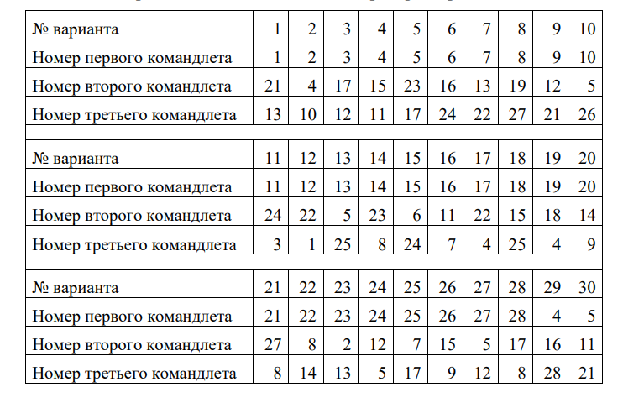

Рисунок 1 – Скриншот вариантов заданий

**2 Выполнение упражнений**

От нас требуется выполнить упражнения 2.5 – 2.12. При выполнении упражнений необходимо приложить скриншоты исполняемых команд.

**2.1 Упражнение 2.5. – Командлет Get-Service**

В данном упражнении предлагается изучить командлет Get-Service. Командлет Get-Service перечисляет все службы, установленные на компьютере. Его используют для получения информации о конкретной службе, совокупности служб или просто обо всех службах на компьютере. Выполним упражнении и приложим скриншоты.

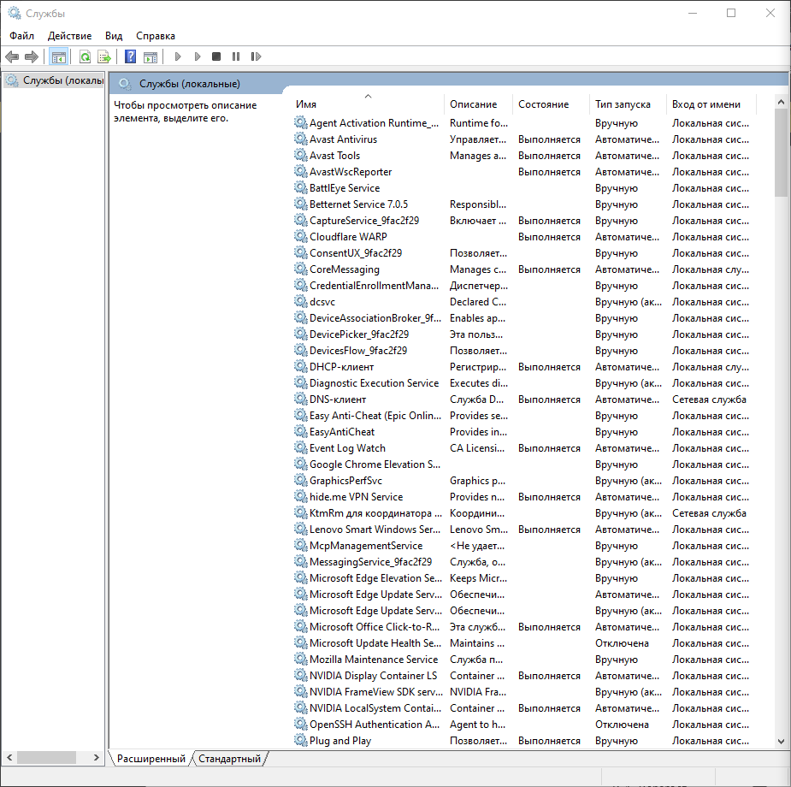

Рисунок 2 – Список служб

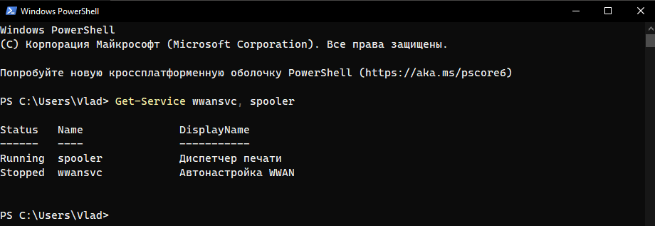

Рисунок 3 – Результат Get-Service

**2.2 Упражнение 2.6. – Сортировка служб по статусу запущен или остановлен**

В данном упражнении предлагается отсортировать службы по статусу используя механизм конвейеризации и командлет Sort-Object.

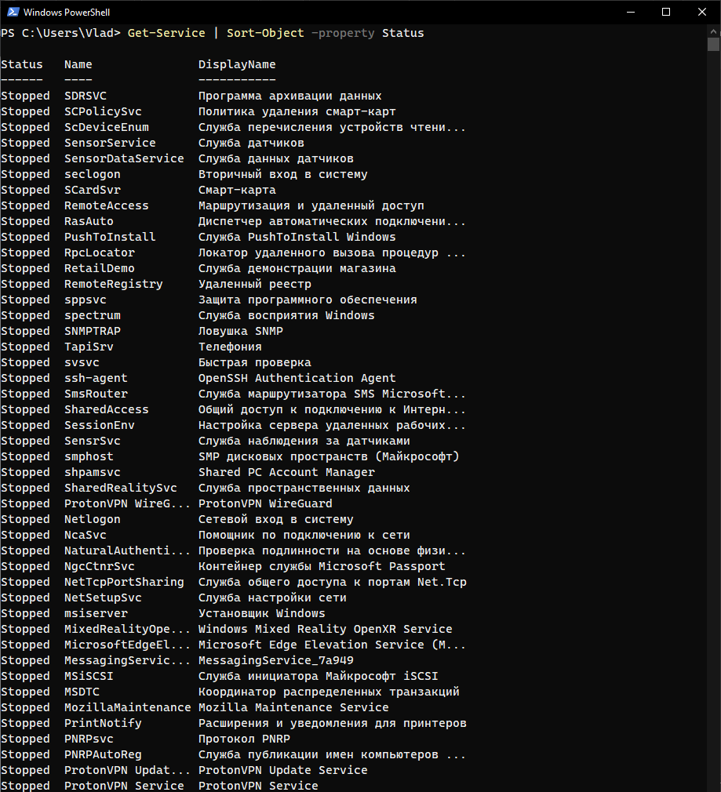

Рисунок 4 – Результат сортировки служб

**2.3 Упражнение 2.7. – Командлет Get-Process**

В данном разделе предлагается изучить работу Get-Process в PowerShell. При анализе многопрограммной работы компьютера возникает задача определения, какие процессы активны в настоящее время и как используют ресурсы системы. Такую информацию можно получить, включив командлет Get-Process, который отражает данные о всех активных процессах.

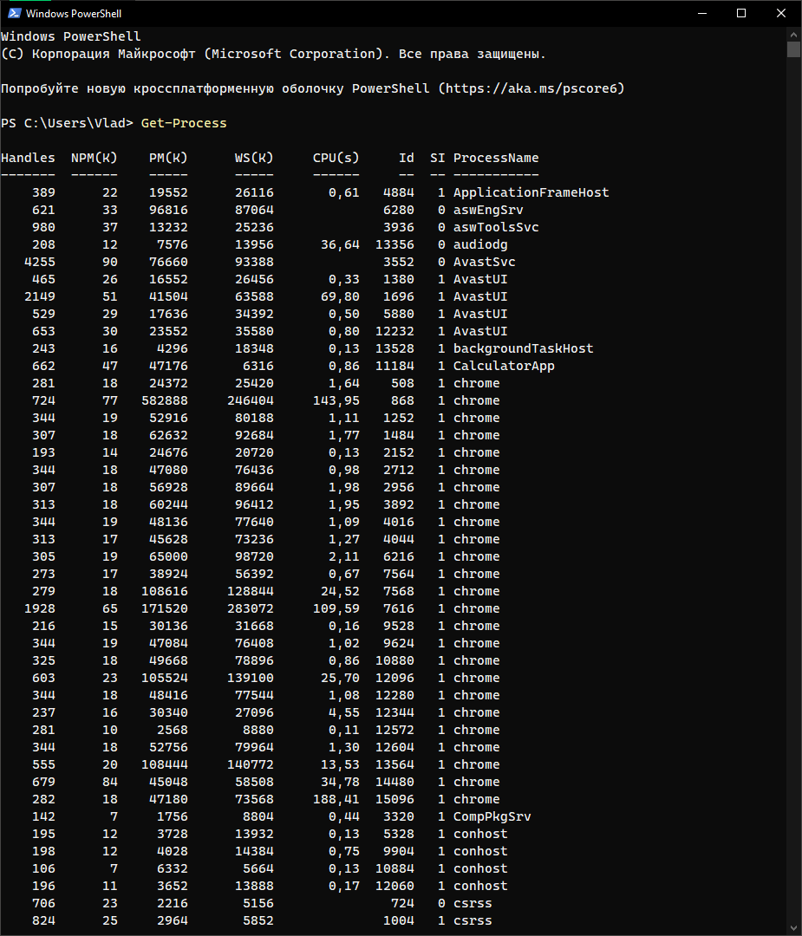

Рисунок 5 – Результат выполнения команды Get-Process

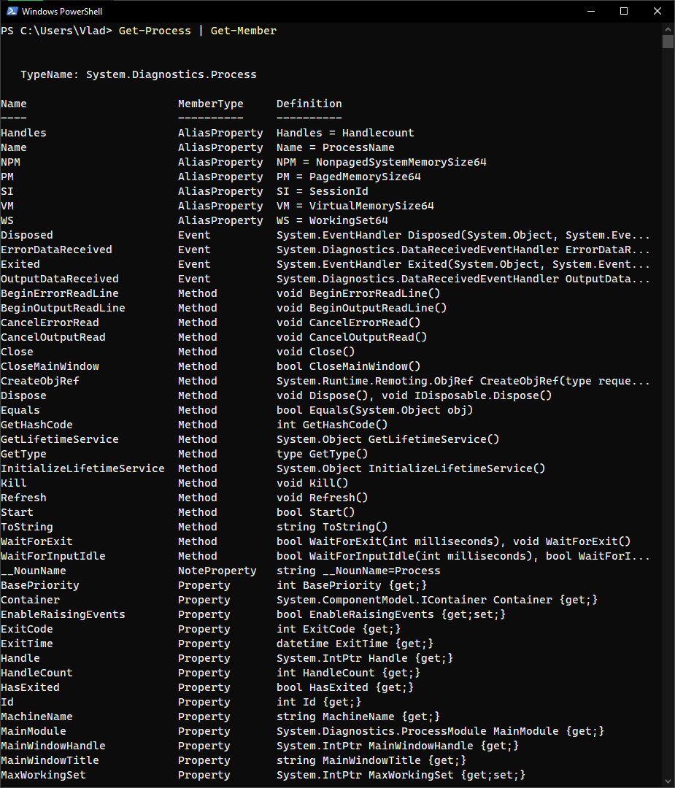

Рисунок 6 – Результат выполнении Get-Process в конвейере

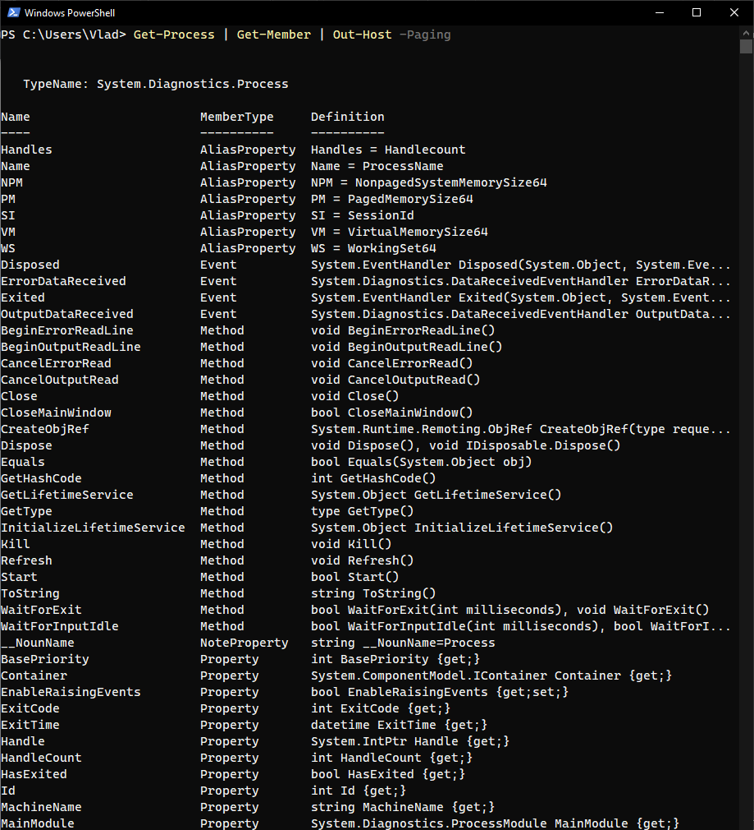

Рисунок 7 – Вывод процессов на одном экране

**2.4 Упражнение 2.8. – Создание списков процессов**

В данном упражнении предлагается ознакомиться с управление списков. Выполним упражнение приложив скриншоты.

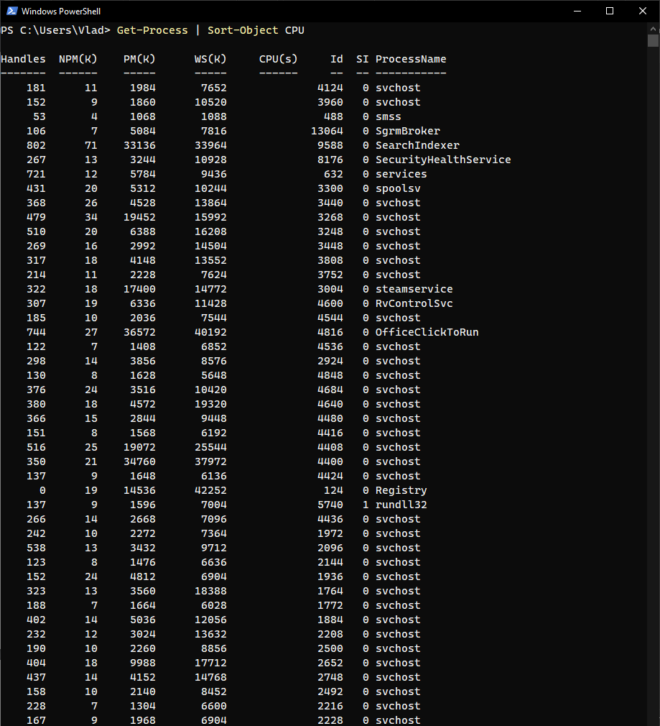

Рисунок 8 – Сортировка по времени использования CPU

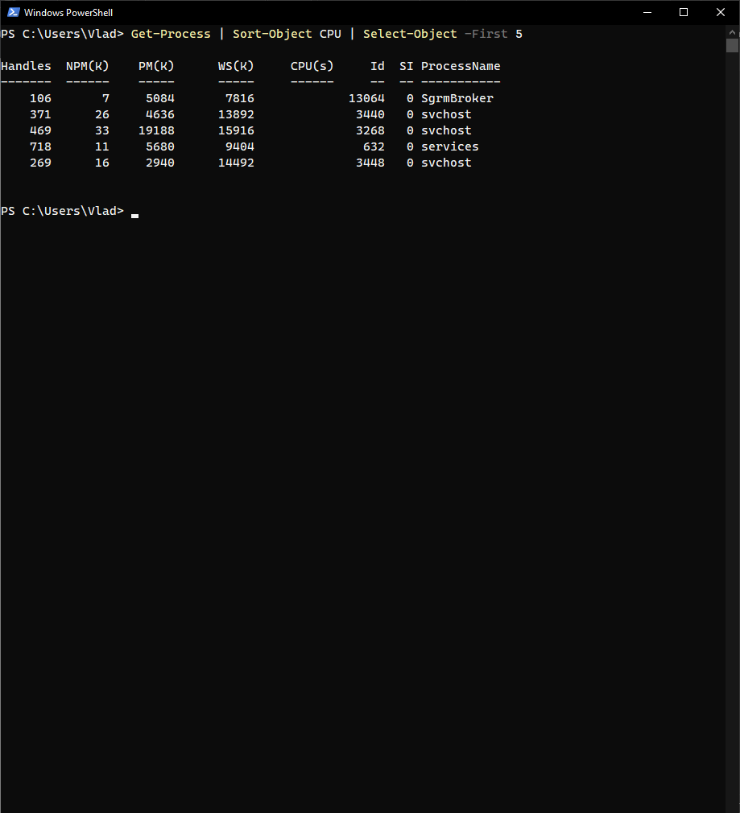

Рисунок 9 – Взятие 5 процессов по загруженности CPU

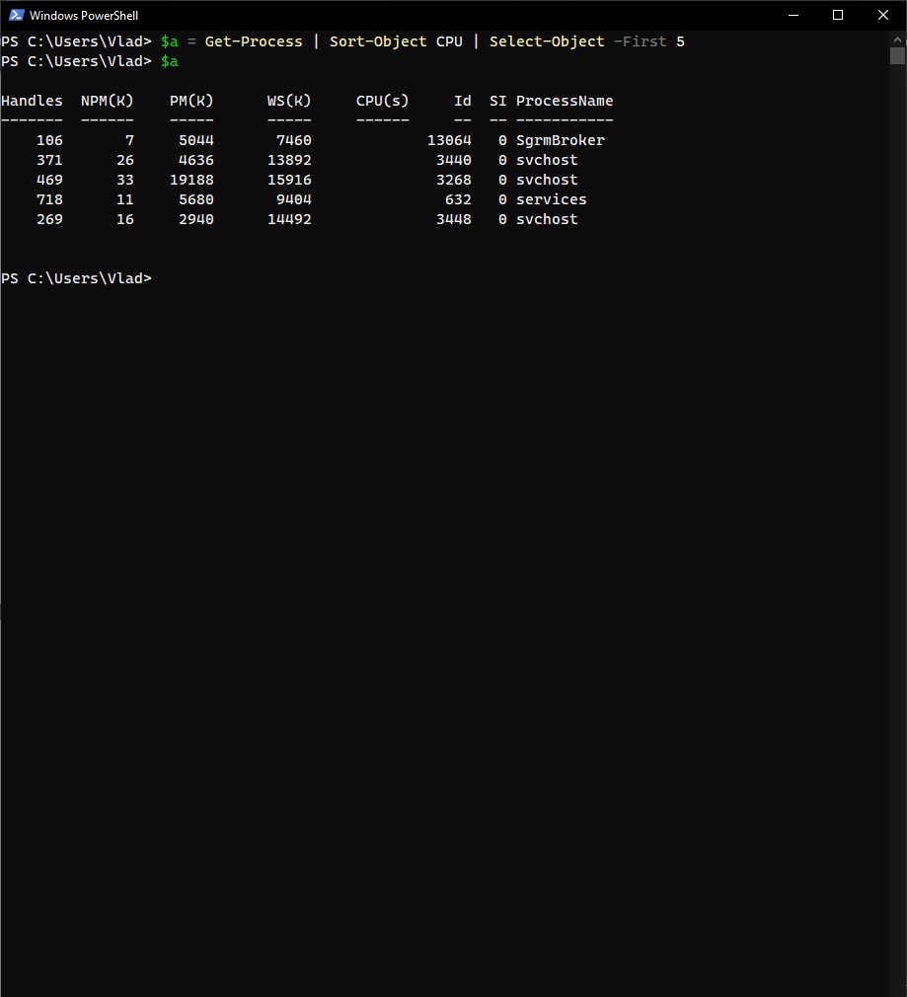

Рисунок 10 – Ввод и вывод переменной

**2.5. Упражнение 2.9. – Подсчет количества объектов**

В этом упражнении нам предлагается подсчитывать объекты с помощью командлета Measure-Object. Выполним упражнение и приложим скриншоты выполнения команд.

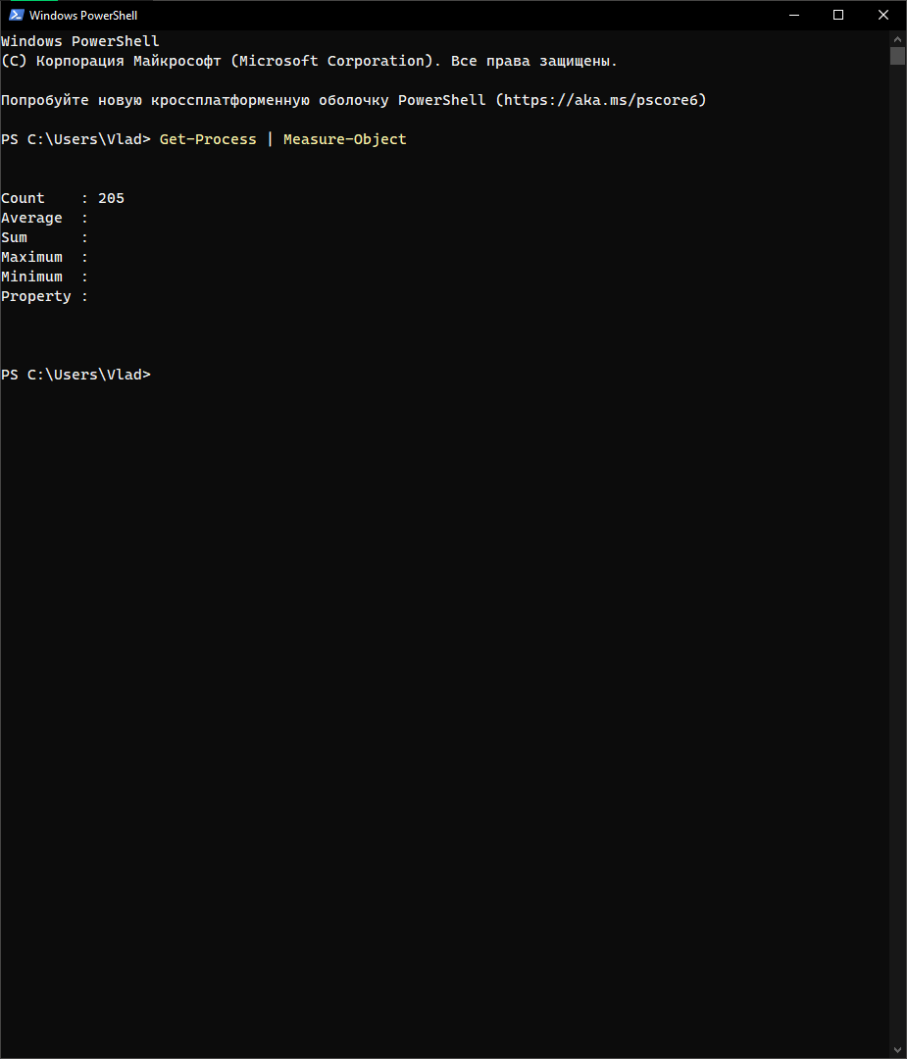

Рисунок 11 – Подсчет количества процессов

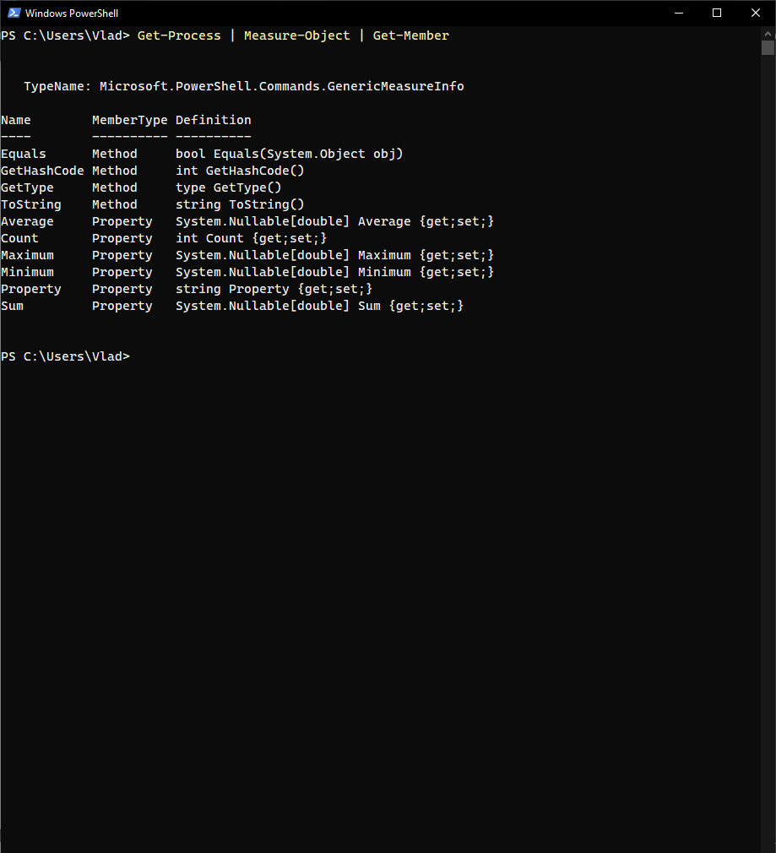

Рисунок 12 – Вывод членов объекта Measure-Object

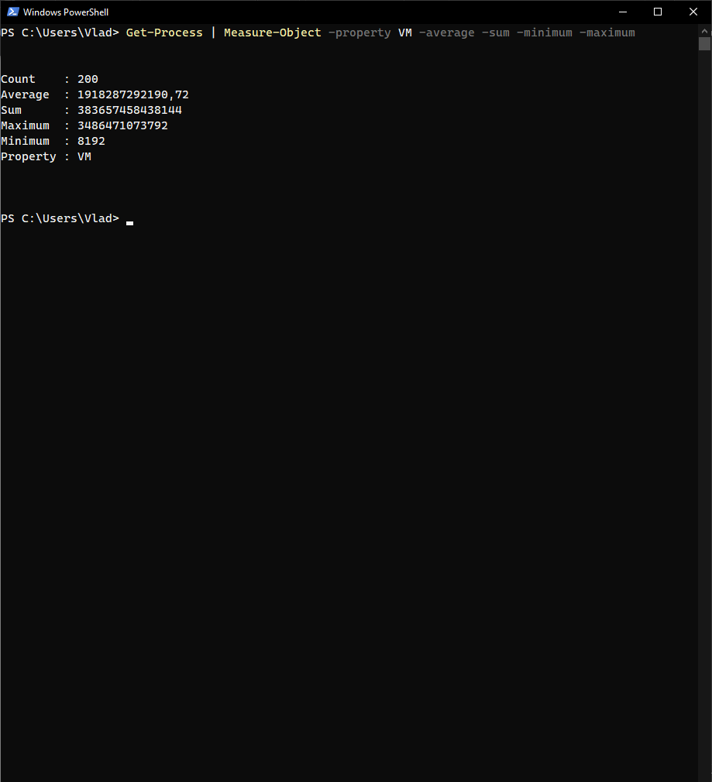

Рисунок 13 – Результат выполнения Measure-Object с ключами

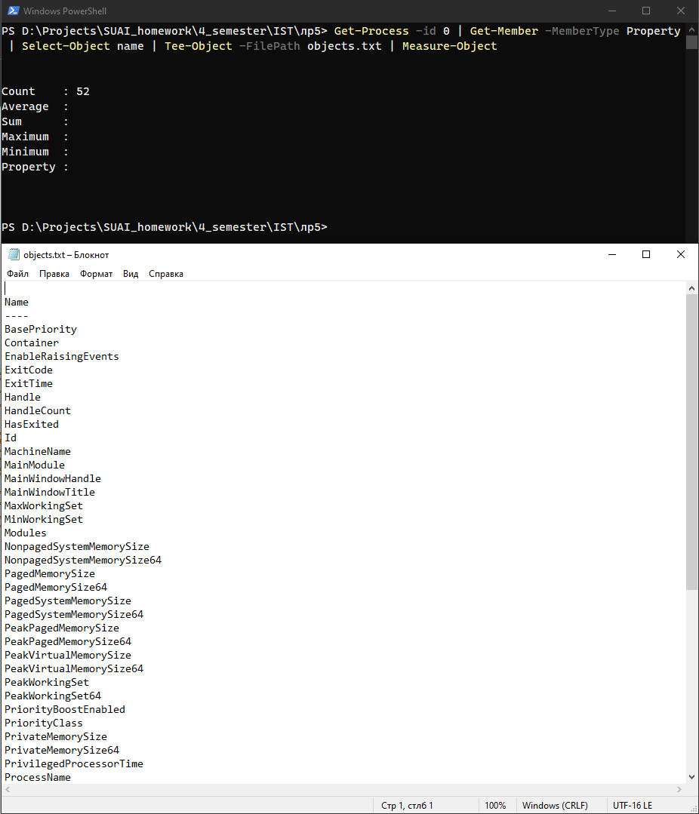

Рисунок 14 – Подсчет количества объектов и вывод результата в файл

**Упражнение 2.10. – Чтение содержимого текстовых файлов**

В этом упражнении нам предлагается попрактиковаться в считывании файлов. Для примера файла используем файл из прошлого упражнения (см. рис. 14). Выполним упражнении и приложим скриншот.

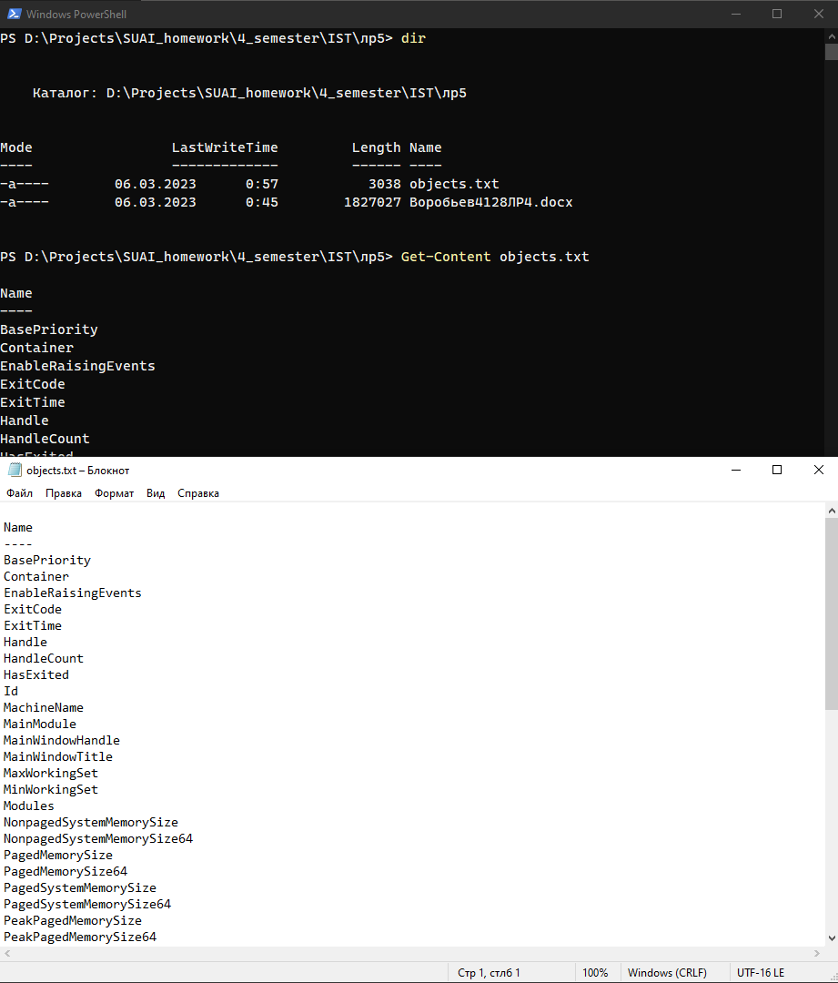

Рисунок 15 – Вывод содержимого файла

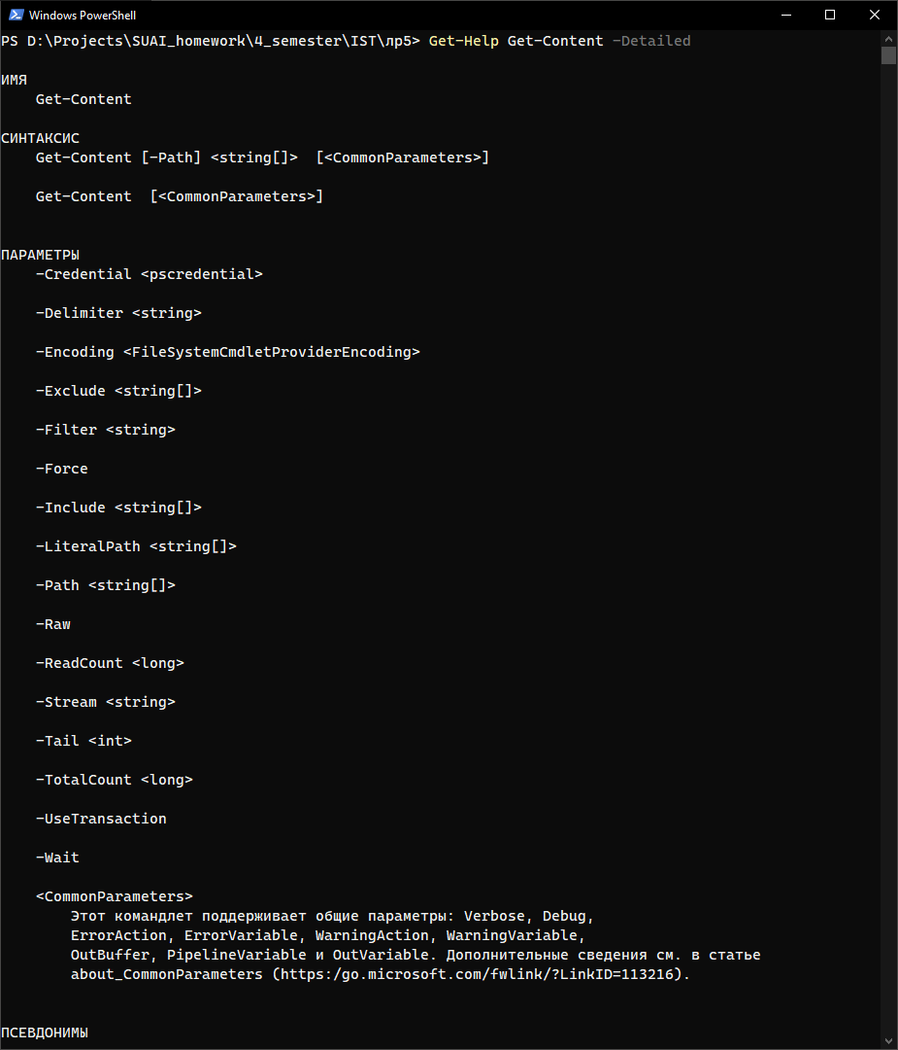

Рисунок 16 – Вывод справки по команде Get-Content

**2.4 Упражнение 2.11. – Запись текста в файл**

В этом упражнении нам предлагается попрактиковаться в записи данных в файл. Выполним упражнение и приложим скриншоты.

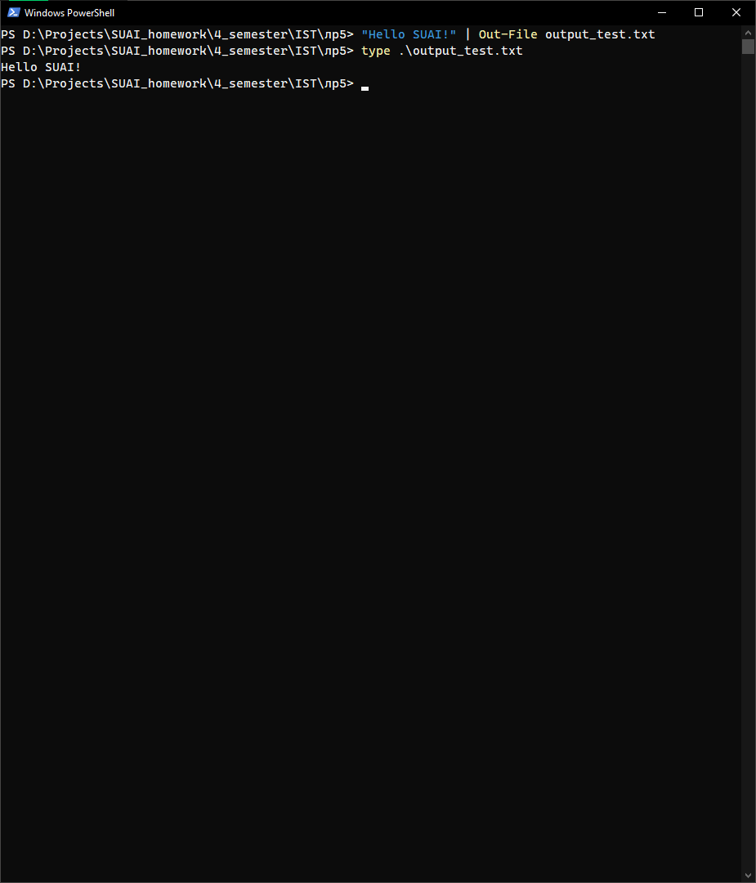

Рисунок 17 – Запись данных в файл

**3 Индивидуальное задание**

В индивидуальном задании от нас требуется изучить три командлета, а именно их возможности применения и привести примеры использования. В соответствии с нашим вариантом (см. рис. 1) мы должны выбрать командлеты: Format-Table, Stop-Process, Restart-Service.

Начнем с командлета Stop-Process.

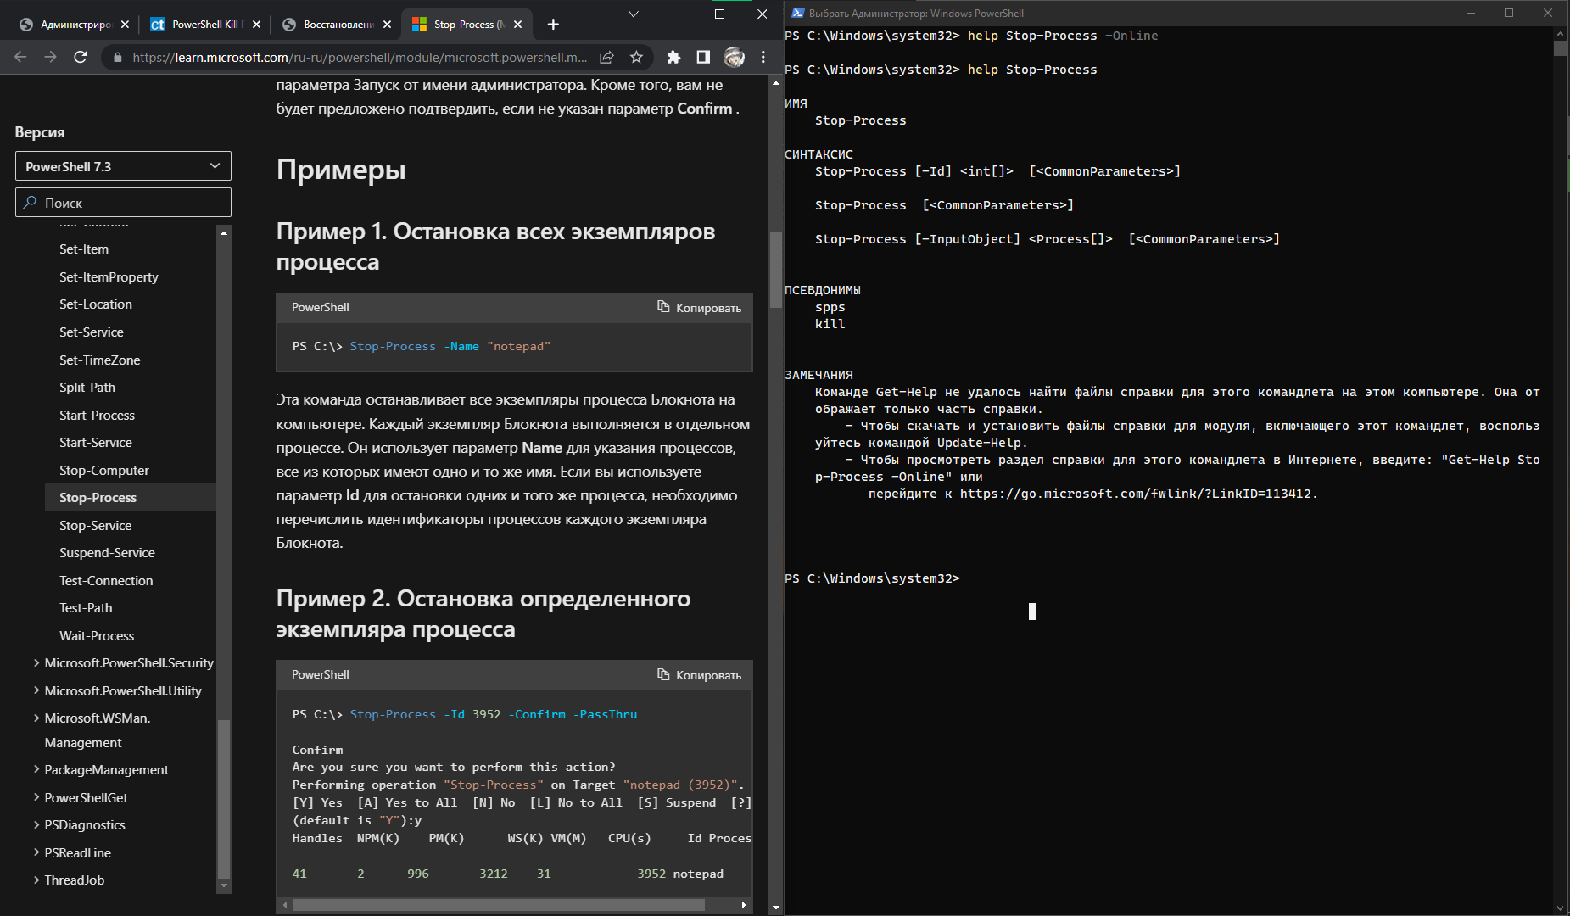

Рисунок 18 – Справка по командлету Stop-Process

Как понятно из справки Stop-Process используется для остановки одного или нескольких процессов. Наиболее важными для этого командлета считаю:

* -Id - Указывает идентификаторы процессов, которые необходимо остановить. При указании нескольких идентификаторов разделяйте их запятыми. По умолчанию удалению происходит по этому ключу.
* -Name - Указывает имена процессов, которые необходимо остановить.
* -Force - Останавливает указанные параметры без запроса подтверждения. По умолчанию запрашивает подтверждение перед остановкой любого процесса, Stop-Process который не принадлежит текущему пользователю.
* - Confirm - Запрос подтверждения перед выполнением командлета.

Протестируем командлет с приведёнными выше ключами.

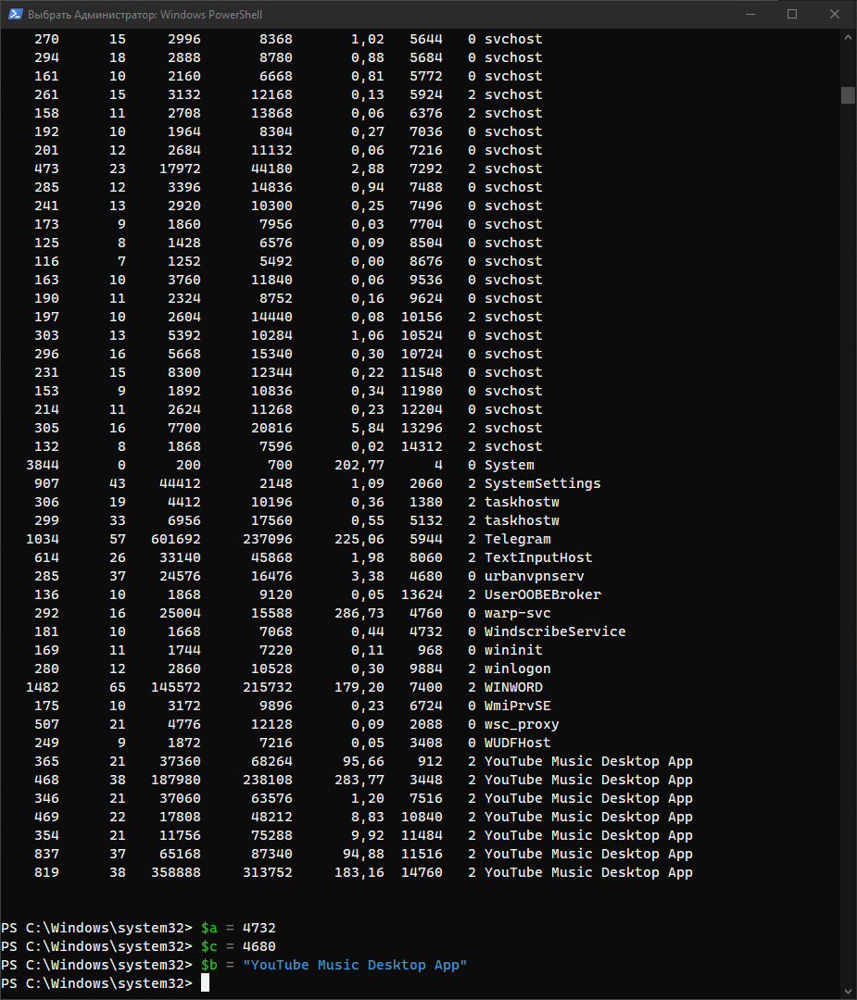

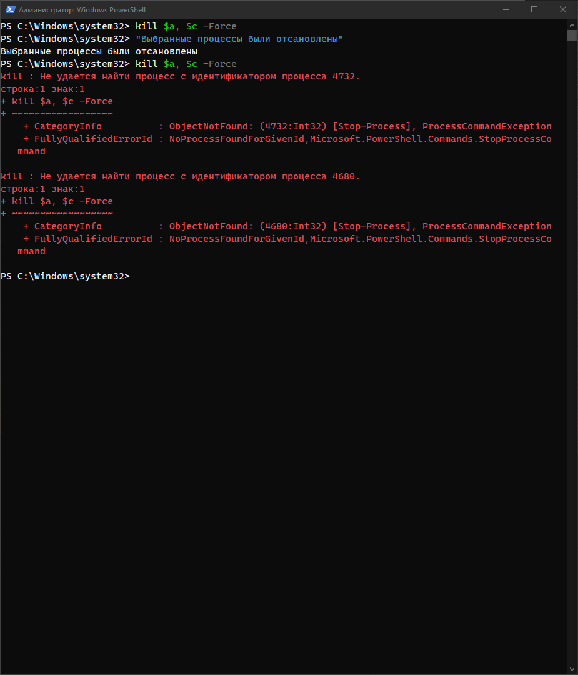

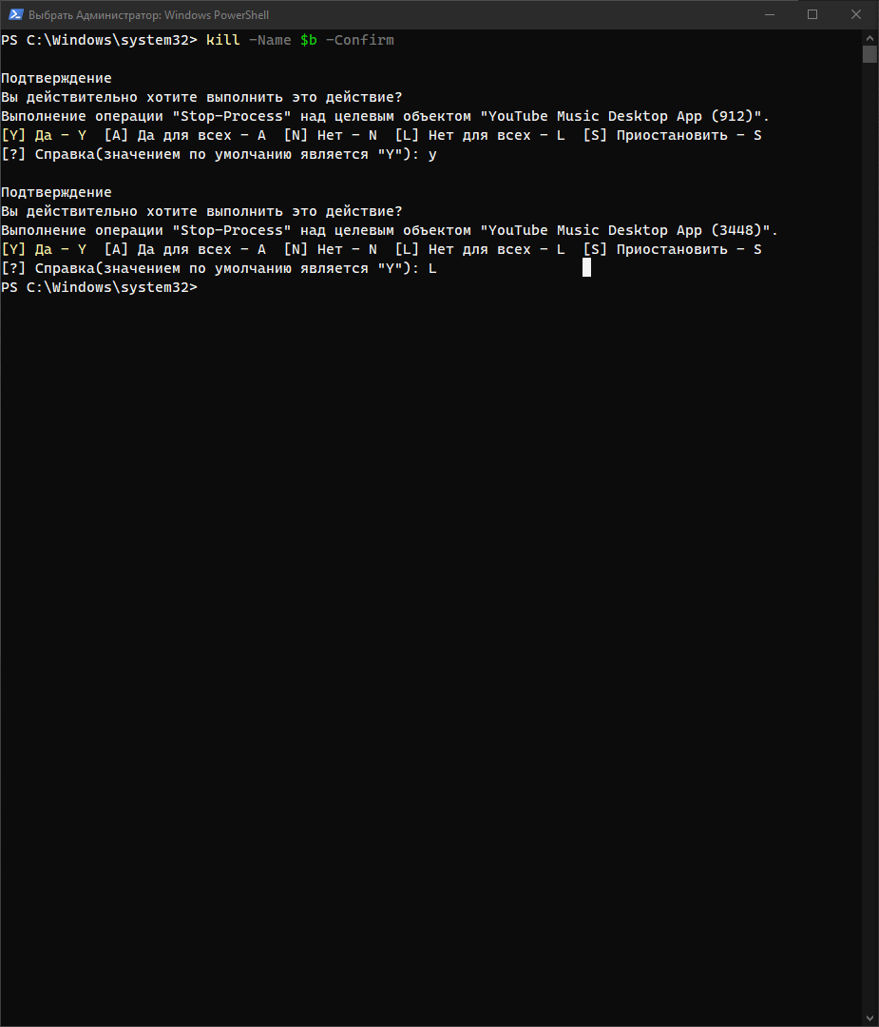

Теперь перейдет к командлету Restart-Service

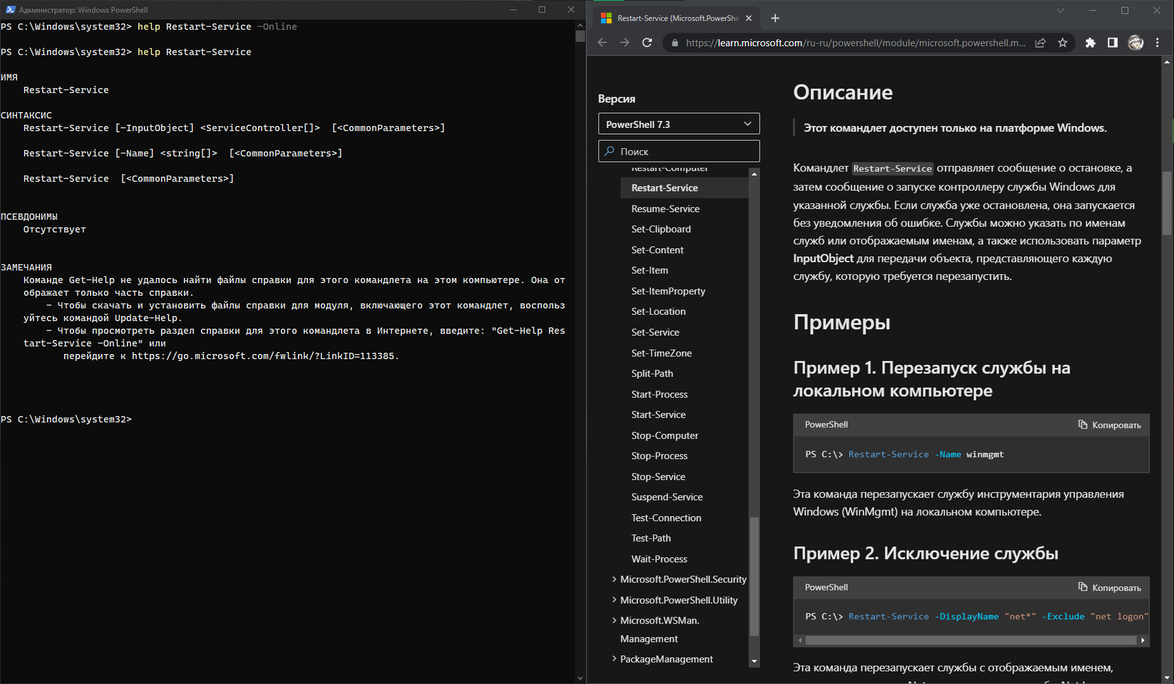

Как видно из командлет Restart-Service используется для перезапуска служб. Протестируем команду, используя следующие ключи:

* -DisplayName - Указывает отображаемые имена перезапускаемых служб. Можно использовать подстановочные знаки.
* -Force - Принудительное выполнение команды без запроса на подтверждение пользователем.
* -Exclude - Указывает службы, которые пропускает этот командлет. Указывает службы, которые пропускает этот командлет.
* -Name - Указывает имена перезапускаемых служб.

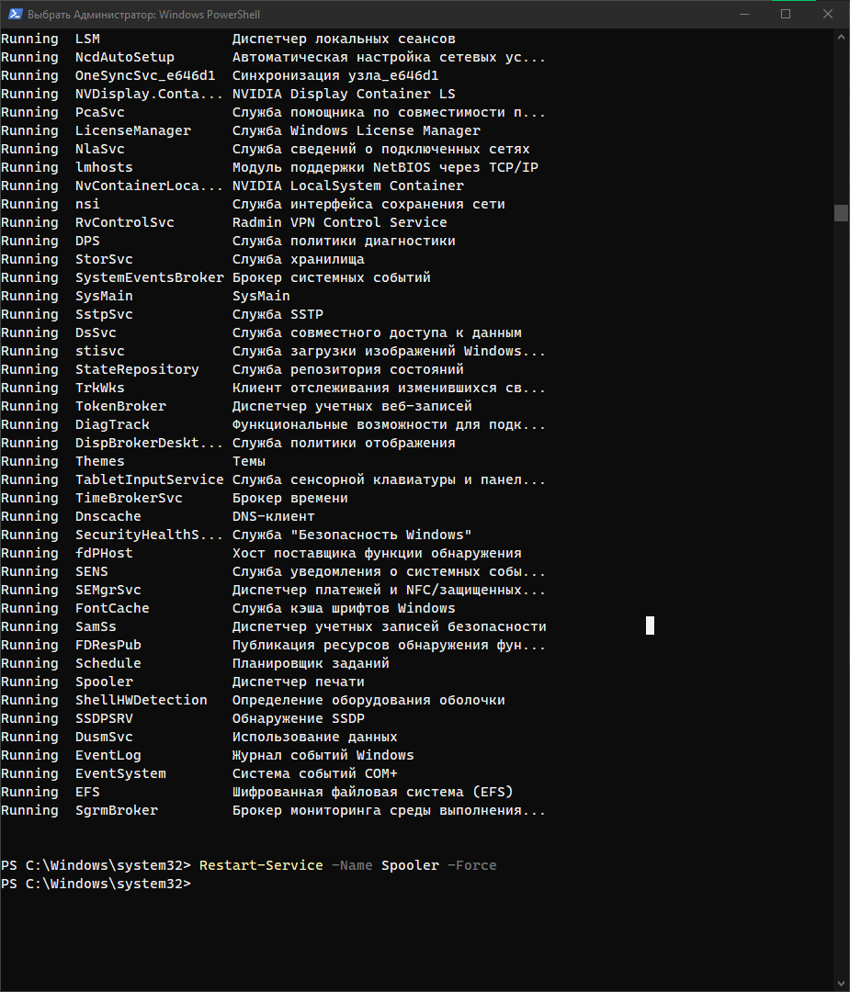

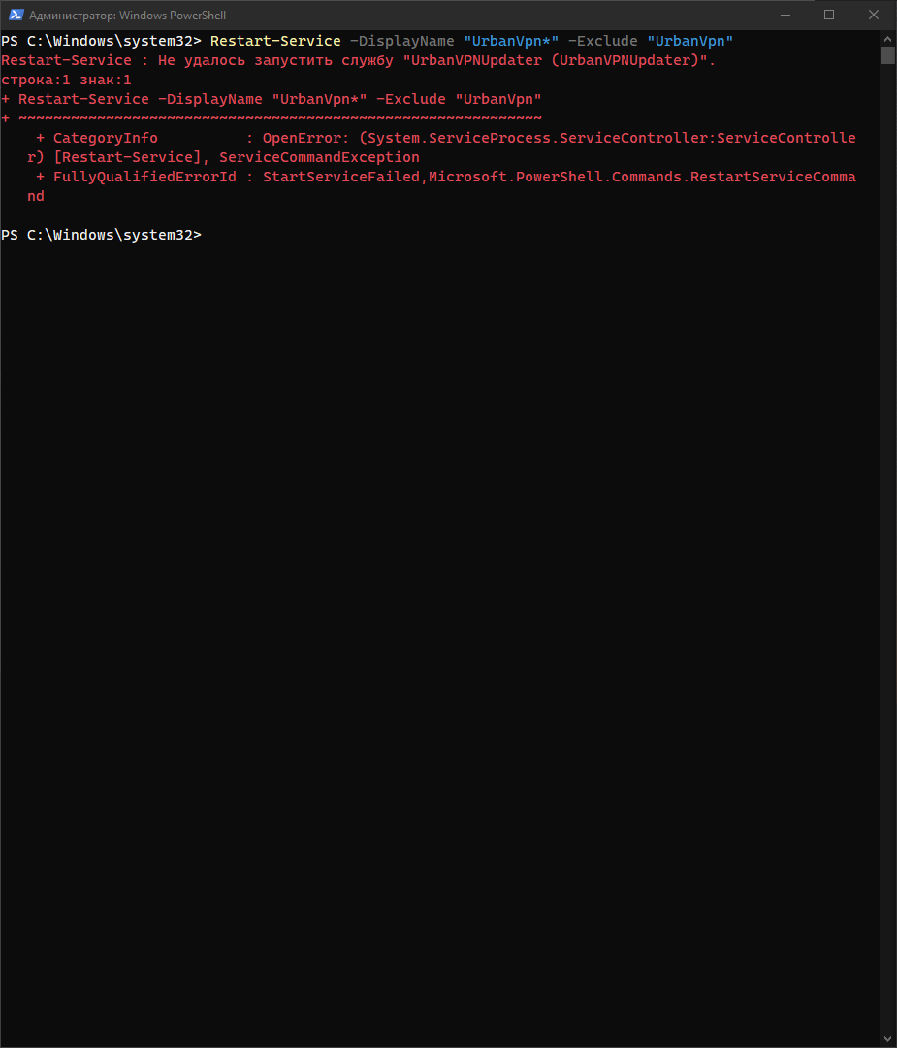

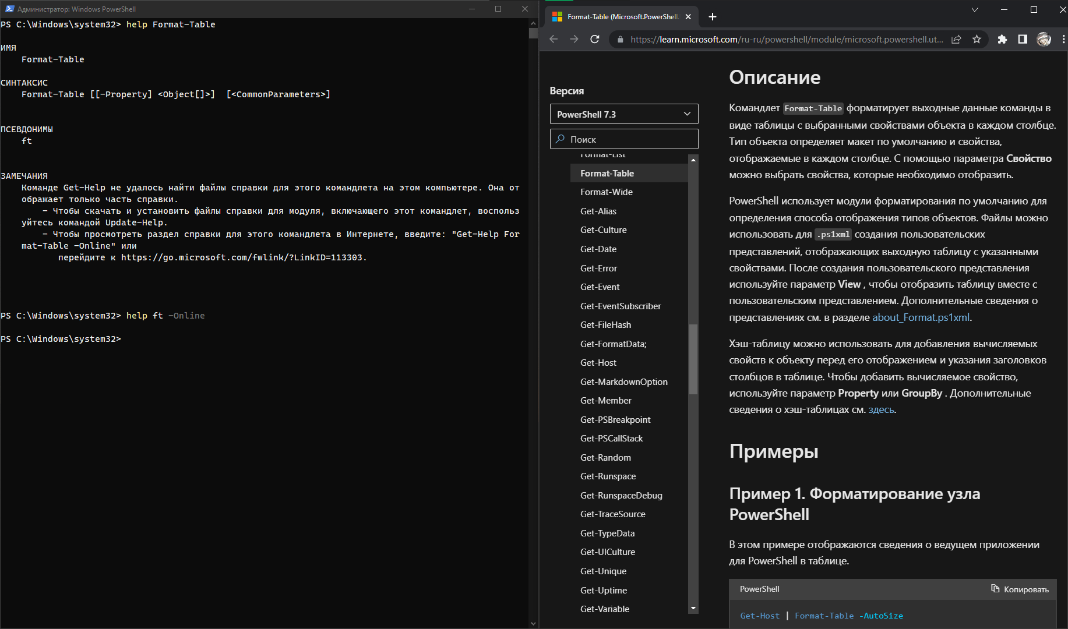

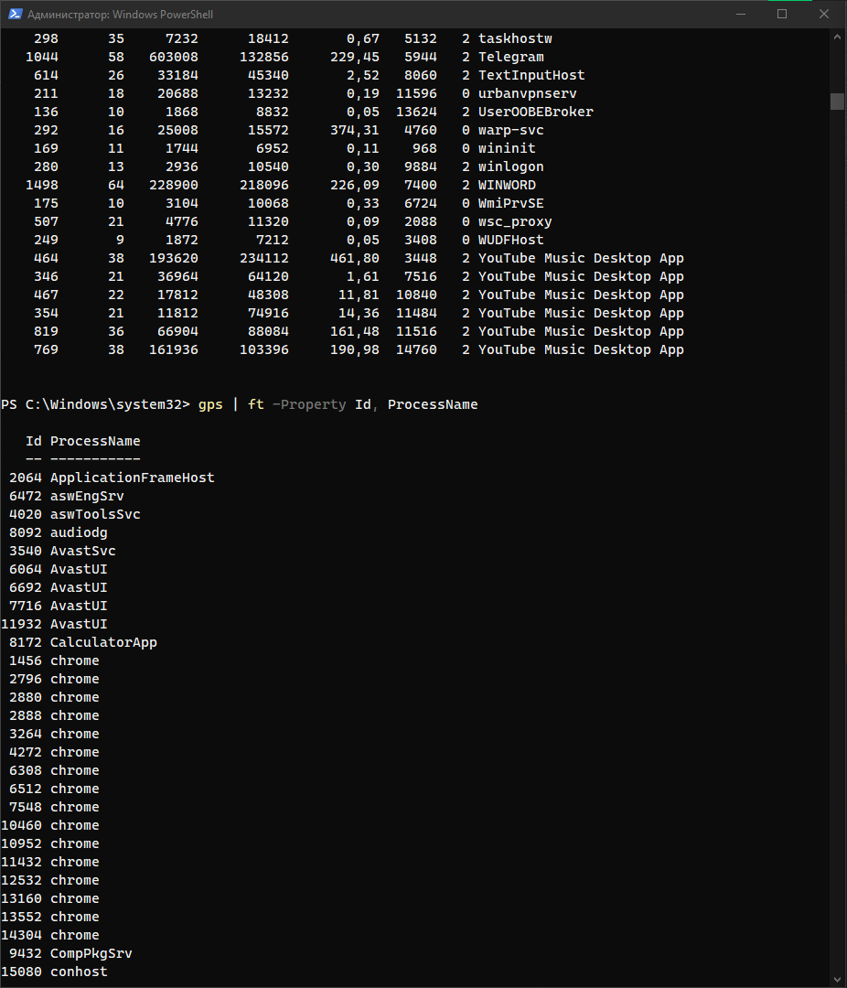

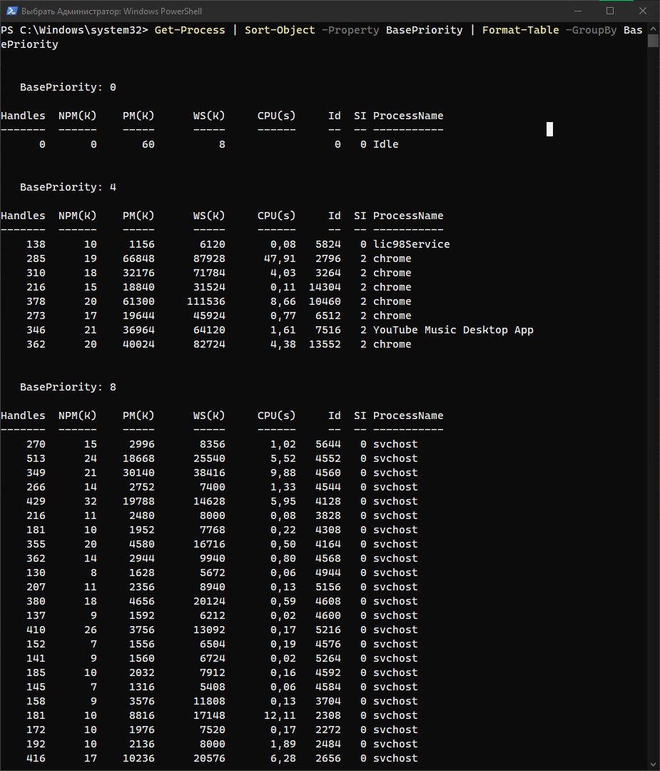

**4 Сведения о системе**

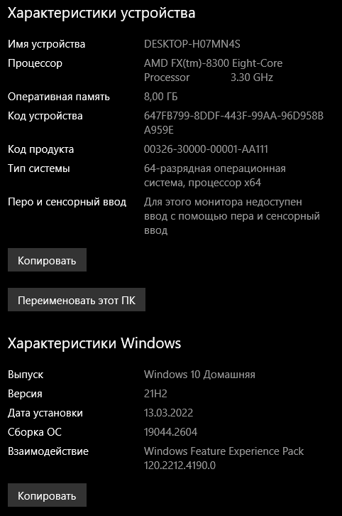

Рисунок 20 – Скриншот характеристик Windows

**5 Вывод**

В ходе выполнения лабораторной работы были получены основы владения языком сценариев в операционной системе Windows и практические навыков работы в Windows PowerShell, а также усовершенствованы навыки администрирования ОС Windows с помощью инструмента PowerShell.

PowerShell – это среда выполнения команд, которая позволяет автоматизировать задачи администрирования и автоматизации процессов. Оболочка PowerShell установлена по умолчанию в новых OC Windows.

Команды программной оболочки PowerShell по смысловой нагрузке, заключенной в них, и символьному написанию аналогичны командам, которые присутствуют в других операционных системах, а также имеют командлеты, которые присутствовали в cmd.

В ходе выполнения индивидуального задания была изучена команда Get-Help. Get-Help в PowerShell предоставляет пользователям информацию о командлетах, функциях, Alias`ах и других элементах PowerShell. Он может быть использован для получения справочной информации о командах, параметрах, примерах и примечаниях. Иногда справочная информация может отсутствовать, тогда можно попробовать вызвать команду Get-Help с ключом ‑Online, что в итоге перенаправит нас на сайт официальной документации.

С помощью PowerShell можно автоматизировать задачи, такие как управление пользователями, группами и ресурсами, а также мониторинг и анализ системы.

# СПИСОК ИСПОЛЬЗОВАННЫХ ИСТОЧНИКОВ

1. MicrosoftLearn: Документация PowerShell: сайт. – URL: https://learn.microsoft.com/ru-ru/powershell/ (дата обращения: 05.03.2023)
2. Администрирование и диагностика ОС Windows на персональном компьютере: учебное пособие/ А.В. Аграновский, К.Б. Гурнов, В.С. Павлов, Е.Л. Турнецкая.– СПб.: ГУАП, 2020. ‒ 148 с., ил. (дата обращения: 03.03.2023)
3. Вебисторий: Введение в PowerShell: сайт. – URL: https://webistore.ru/administrirovaniye-windows/vvedenie-v-windows-powershell-chto-takoe-komandlety/ (дата обращения: 05.03.2023)
4. MicrosoftDevblog: Категории Get-Help: сайт. – URL: https://devblogs.microsoft.com/scripting/using-categories-to-help-search-powershell-help/ (дата обращения: 05.03.2023)